NOVI RENAULT CLIO V VOŽNJI:
NOVO MERILO V SVOJEM RAZREDU

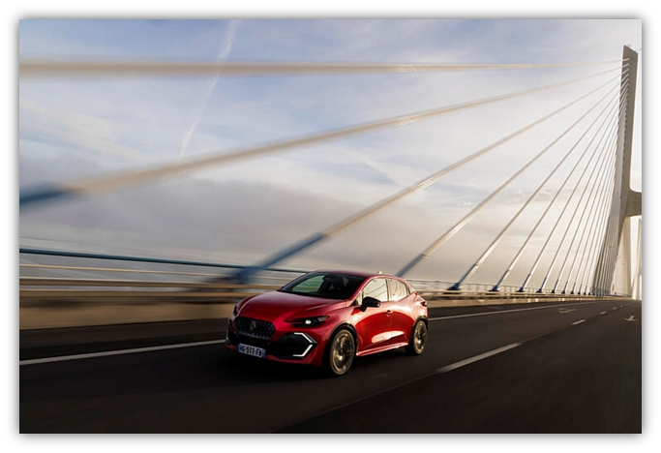

Vsebina

Uvod 3
Umetnost iznajti se na novo 3
Nova generacija, polna energije 3
Številke o trajnostnem razvoju 5
Renault Clio v desetih ključnih številkah 5
Oblika: bolj atletski videz 6
Plemenitejša prostorska razmerja in maska 6
Novi formalni oblikovni jezik 7
Visoko tehnološka obdelava detajlov 7
Sedem karoserijskih barv 7
Moderna in tehnična notranjost 8
Izkušnja vožnje: novo merilo v razredu 9
Gostoljuben prostor za potnike 9
Bolj dostopen prtljažni prostor 10
Natančen, privlačen in priročen volan 10
Vgrajena zvočna naprava visokega razreda 11
Vgrajena visoka tehnologija 11
Google Gemini 11
Nadvse celovit nabor asistenčnih sistemov za vožnjo 12
Le najbolj priljubljeni asistenčni sistemi ADAS 13
Dovršeno podvozje 13
Skrbno izpopolnjeni aerodinamika in akustika 13
Hibriden pogonski sklop full hybrid E-Tech 160 na vrhu ponudbe 14
TCe 115: nov tri-valjni motor na začetku ponudbe 15
Eco G-120 EDC v naslednjem koraku 15
Tehnični podatki 16
Mere in teža 16
Pogonski sklopi 16
Tehnični podatki

Mere in teža
Dolžina: 4,116 m
Širina: 1,768 m
Višina: 1,451 m
Medosna razdalja: 2,591 m
Previs spredaj: 859 mm
Previs zadaj: 667 mm
Oddaljenost od tal: 142 mm prazno vozilo (119 mm obremenjeno vozilo)
Teža: od 1.155 kg
Prostornina prtljažnika: 391 l (odvisna od pogonskega sklopa)
Višina praga prtljažnika: 735 mm
Dovoljena teža prikolice: 900 kg

